模拟交易系统_学生端
- 登录与注册
  - 由教师生成用户和密码，学生向老师索取
  - 通过网页注册
    - 点击注册，选择学生还是教师对话框，选择学生项
    - 进入注册页
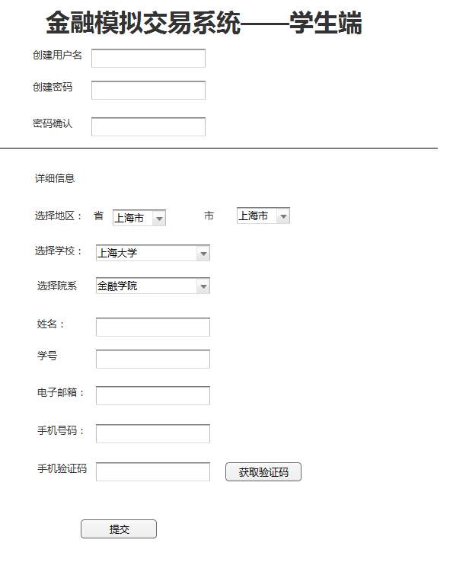
    - 点击提交后，给出提醒对话框，提示学生加入班级
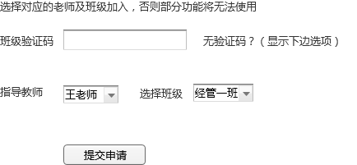
    - 给出提示

    - 忘记密码

可通过邮箱或手机找回密码
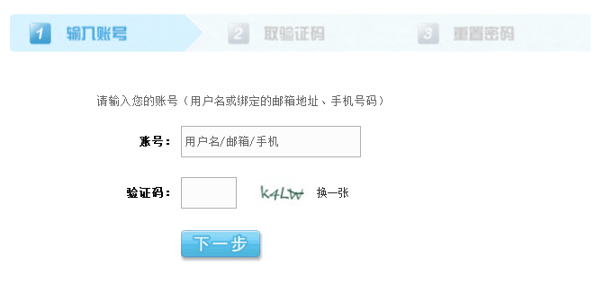
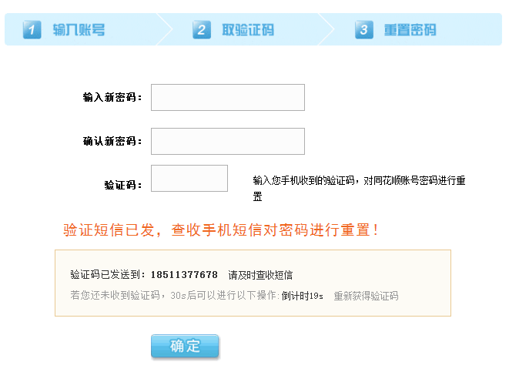

- 我的比赛
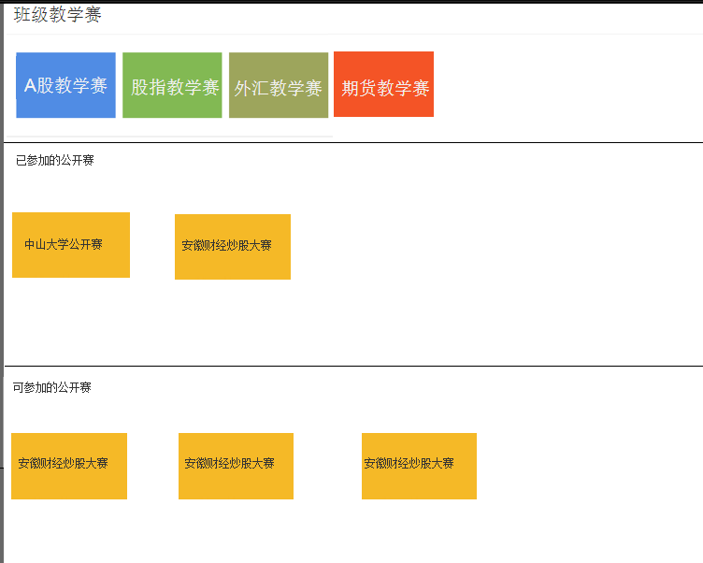
  - 比赛类型和选择
    - 班级教学赛
      - 由所属班级的老师创建，自动加入；
      - 无所属班级，无法加入，无法查看；
    - 公开赛
      - 需输入验证码的比赛
      - 不需要输入验证码的比赛
当加入到某个比赛后，位置将发生变化，由可参加转移到已参加；
比赛可由系统管理员设置热门，显示在待选区的最上方
点击比赛标题后，进入该比赛界面
  - 单个比赛
    - 行情
      - 进入比赛后即查看到行情页面，行情报价的页签可以相互切换
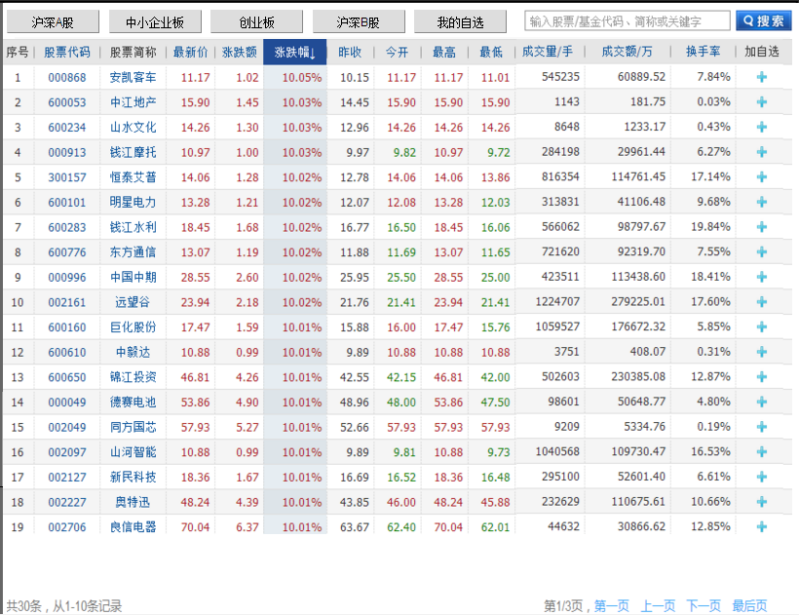
      - 可将对应品种加入自选
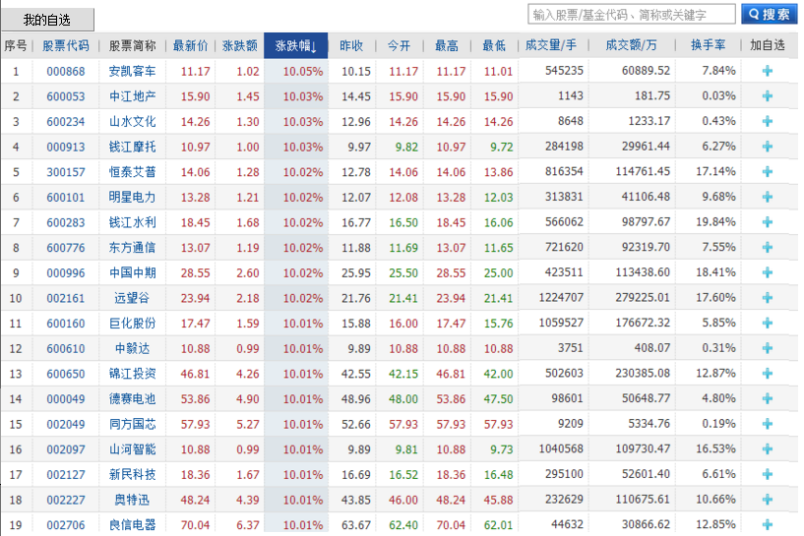
      - 可利用键盘宝输入代码，查找对应品种
      - 点击某一报价，进入K界面
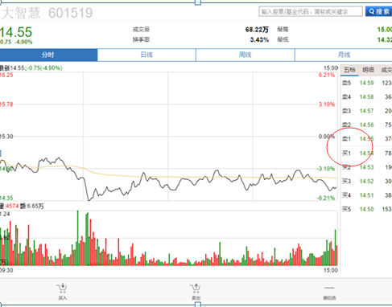
      - 可切换到K线
      - 在买一、卖一价位上加买卖标志，可进行买卖；（能够买卖的品种需要和比赛挂钩，不是当前比赛能够交易的品种不需要有买卖提示）
- 交易
  - 如2.2.1.6所示，在走势图或k线图上点击买卖，进入交易界面（跳转或弹出），所显示的证券代码也同步带入；
  - 点击左侧按钮，我的交易，直接进入交易界面（跳转或弹出），此时需要手工输入证券代码；
  - 交易界面
可选择买入、还是卖出界面；
    - 默认显示交易账户为当前进入的比赛，也可以选择其它的已参加比赛，如此品种不是所选择比赛交易的品种给出提示；
    - 证券代码在3.1、3.2中有说明
    - 委托价格默认显示当前最新价，也可自行输入
    - 可买数量根据可用资金进行换算，可买最大值
    - 买入数量，需根据提示或手工进行输入；超出购买数量弹出提示；
    - 点击买或卖，根据柜台返回提示
      - 成交后，持仓中对应股票增加；
      - 如未成交，则委托中对应增加记录；
  - 数据查询
    - 我的持仓
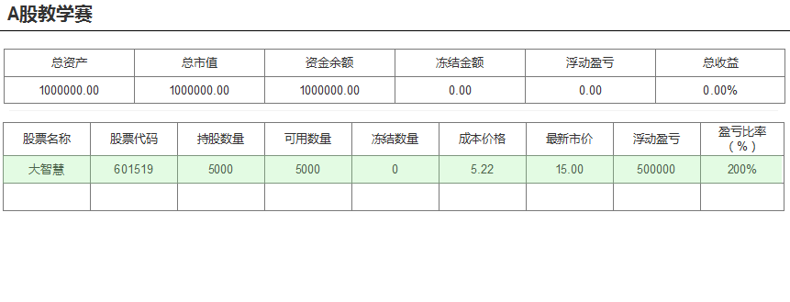
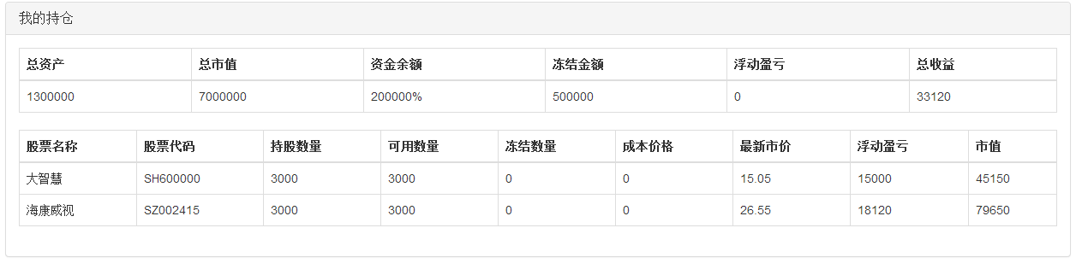
字段说明：
总资产=所有持仓股票金额+资金余额+冻结金额
总市值=当前持仓所有股票的数量*对应股价之和
资金余额柜台获得
冻结金额=委托股票的数量*委托价格
浮动盈亏柜台获得
总收益=（总资产 - 初始金额）/初始金额*100%
股票名称、股票代码、持股数量、可用数量、冻结数量、成本价格、浮动盈亏由柜台提供
盈亏比率=（当前价格 – 成本价格）/当前价格*100%

    - 今日成交
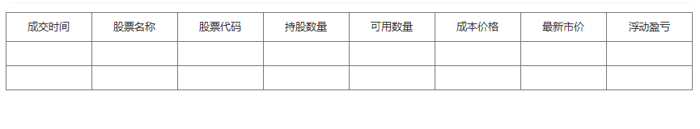
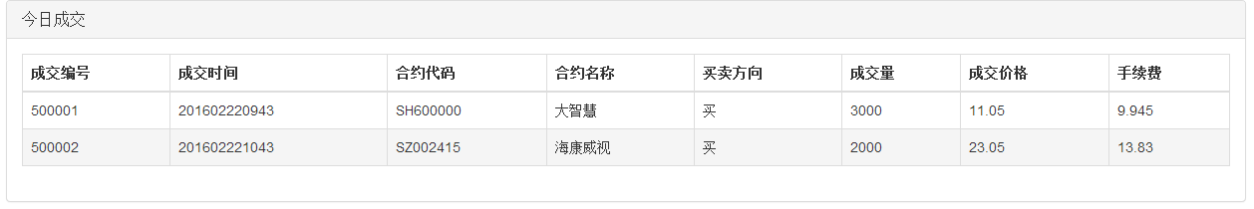
字段说明：成交时间、持股数量、可用数量由柜台提供
    - 今日委托
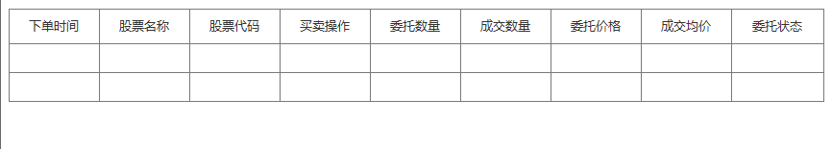
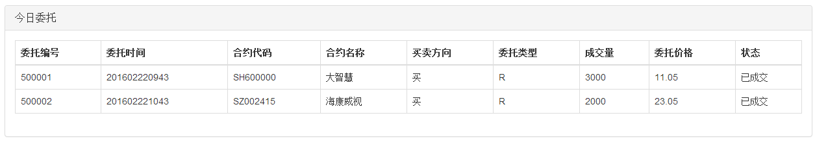
字段说明：均有柜台提供
    - 历史成交
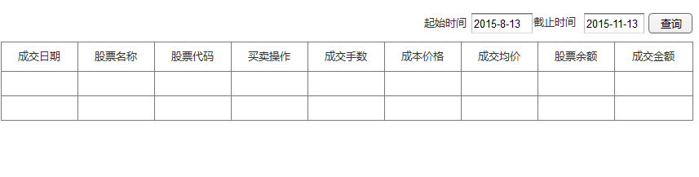
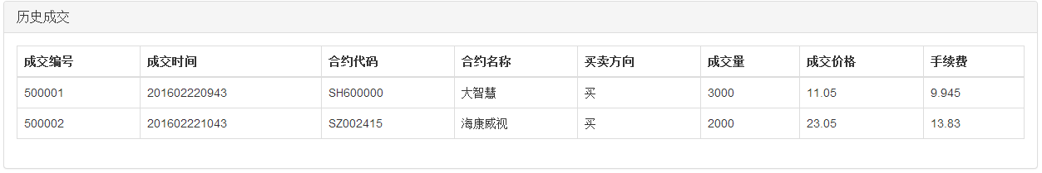
字段说明：均有柜台提供
    - 历史委托
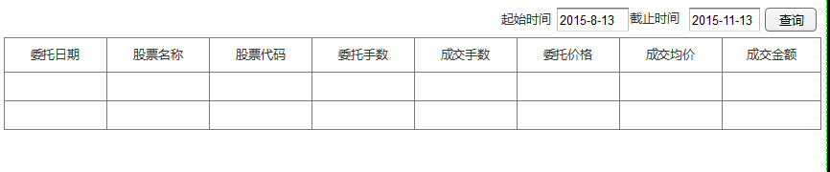
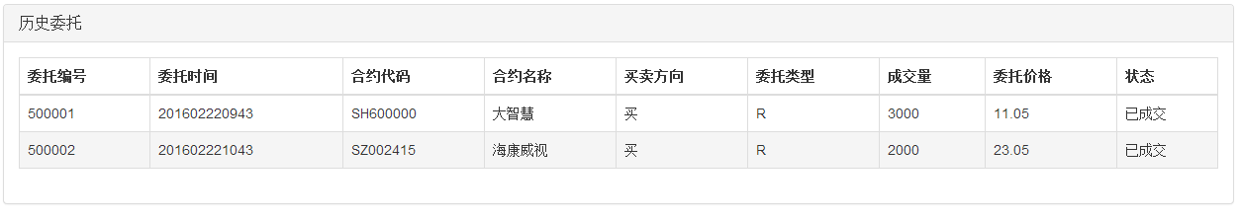
字段说明：均由柜台提供
  - 我的排行
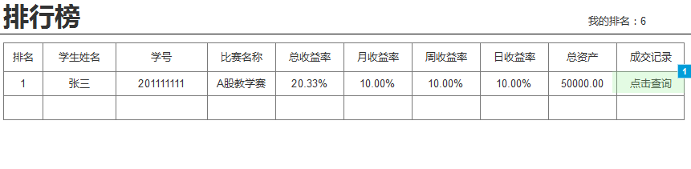
    - 可查看排行与 教师端保持一致，公开赛不显示手机号码
    - 点击成交记录，查询当前用户的历史成交记录和持仓情况，见教师端显示
- 我的点评
根据比赛或授课教师的要求，学生在完成交易后，手工提交交易笔记给对应教师端
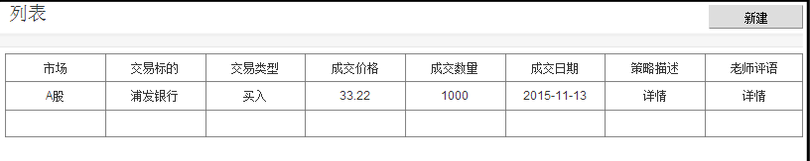
  - 新建
调用成交记录列表供选择，选中后，将对应的数据自动导入到对应位置，并可以在编辑框内进行编辑。
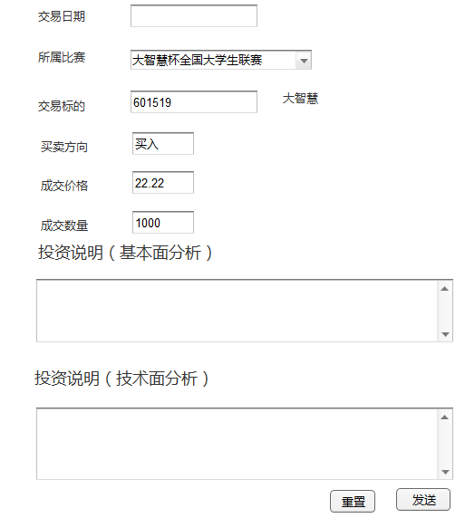
字段描述：交易日期（选择）
所属比赛（选择）
交易标的（输入）根据代码自动生成标的名称
买入方向（输入）
成交价格（输入）
成交数量（输入）
投资说明（基本面分析、技术面分析）（输入）
  - 查看已提交详情
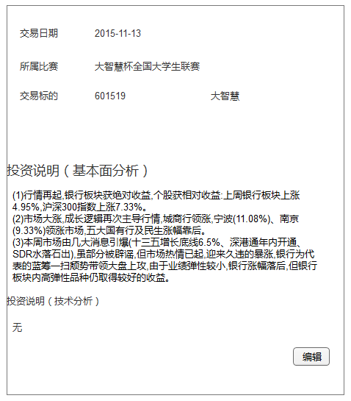
点击编辑可重新编辑（回复的功能），编辑完成后可以再次发送，以一条新的消息通知发送给老师
  - 查看老师点评
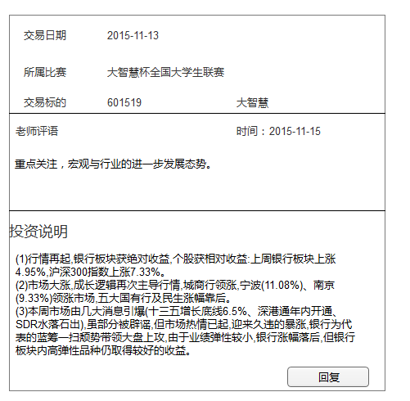
点击回复可以再次编辑，在此基础上进行新的留言，可以再次发送给老师，历史信息在此消息中存在。
- 我的班级
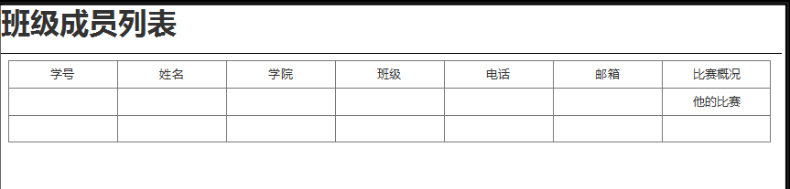
  - 显示班级所有成员的相关信息
  - 点击他的比赛，进入到他已参加所有的比赛，可以点击未选的比赛进行参赛；
- 我的学堂
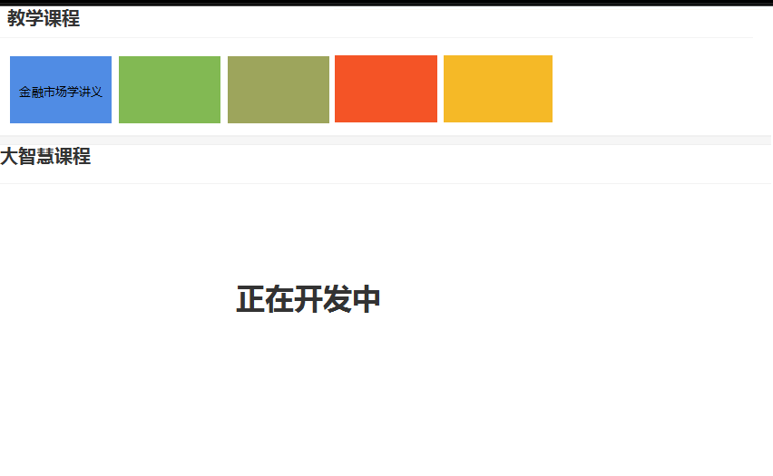
  - 教学课程，由教师端上传，格式为各种文本格式，可以在线打开，并可以下载到本地
  - 提供在线课程（本期暂时不做），是否可以引用目前大智慧app的学堂课程

- 个人中心
可修改内容：

